河南省濮阳市第六中学八年级《5.4密度知识的应用(2)》同步导学案（沪科版物理）
【学习目标】
1．知道密度知识的应用．能运用密度知识鉴别物质，计算物体的质量和体积。
2．培养学生分析问题和解决问题的能力。
【学习重点】
能运用密度知识鉴别物质，计算物体的质量和体积。
【学习过程】
一、温故知新
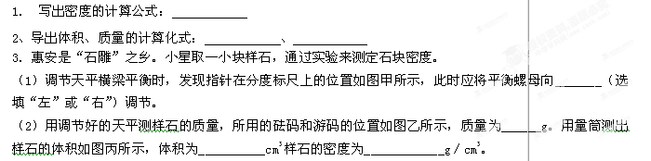
（3）在加工过程中，该石块的密度将____（选填“变大”、“变小”或“不变”）。
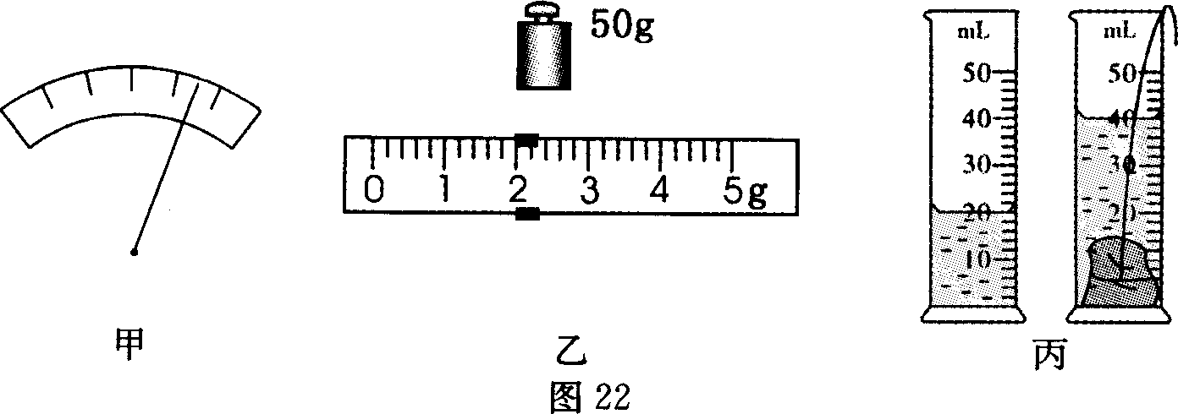

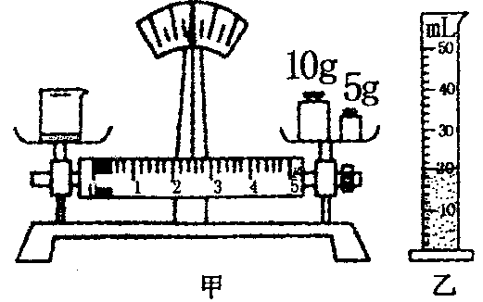
4、小明测食用油的密度时，最初测得烧杯和食用油的总质量是 33.4g，图（甲）显示的是他将烧杯中一部分食用油倒人量筒后，烧杯和剩余食用油的质量；图（乙）显示的是从烧杯中倒人量筒内食用油的体积。
（l）量筒中食用油的质量为_____________g，体积为___________________cm³；
（2）食用油的密度为_______________g/cm³ =_____________k g/m³；
（3）小莉同学却按以下步骤来测量食用油密度；
① 用调节好的天平测出空烧杯的质量m₁；
② 向烧杯中倒人一些食用油，测出它们的总质量是m₂ ；
③ 再将烧杯中的食用油倒人量筒中，测出食用油的体积V；
④ 根据$ρ=\frac{m_{2}−m_{1}}{V}$算出食用油密度。
你认为，小莉这种方法测出的密度值可能偏_______ ，( “大”或“小”）原因是 。
二、新知学习
思考与讨论：
（1）你知道一圆硬币是用什么材料制成的吗？
（2）谁能估测自己身体的体积有多大？
（3）你能测出一瓶空气的质量吗？
（4）一块冰熔化成水体积变成原来的多少倍？
（一）鉴别物质
阅读课本97页的内容，自学例１，并会完成类似题目：
例１、一个容器盛满水总质量为65g，若将30g砂粒投入容器中，溢出水后再称，其总质量为83g。求砂粒的密度。

[来源:Zxxk.Com]

（二）体积的计算
例２、人的密度和水差不多，根据这一特点，请同学们估算一下自己的体积是多少？

（三）质量的计算
例３. 一个能装1kg水的瓶子，它能装多少kg的酒精？

【分层训练】
基础过关
- 等质量的空心铅球、铜球、铁球，它们的体积相等，则它们的空心部分体积最大的是_________，空心部分体积最小的是_________。
- 只要用量筒量出_________ml的水银，它的质量就是27.2g。
- 质量为0.4Kg的空瓶，装满水后的总质量为1.9Kg，装满酒精后的总质量为_________g，该瓶能装某液体2.7Kg，此液体密度为_________。
- 1m³的水结成冰后，它的体积比原来_________（填“增大”或“减小”）了_________dm³。
- 把质量相同的铜块和铁块分别放入盛满水的甲、乙两容器中，从甲、乙两容器中溢出水的质量比是____________。
6、一间普通教室内的空气的质量大约为（ ）
A、2.0Kg; B、20Kg; C、200Kg; D、2000Kg
能力提升
7、一个容器盛满水总质量为450g，若将150g小石子投入容器中，溢出水后再称量，其总质量为550g,求：[来
  - 小石子的体积为多大？
  - 小石子的密度为多少？

